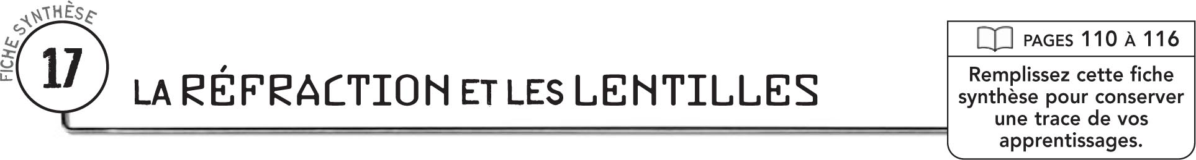


DÉFINITIONS
La réfraction est
Une lentille est

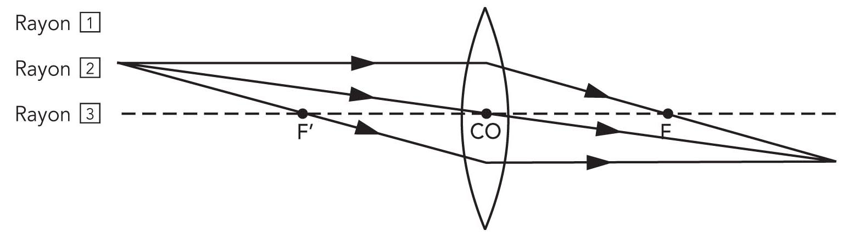
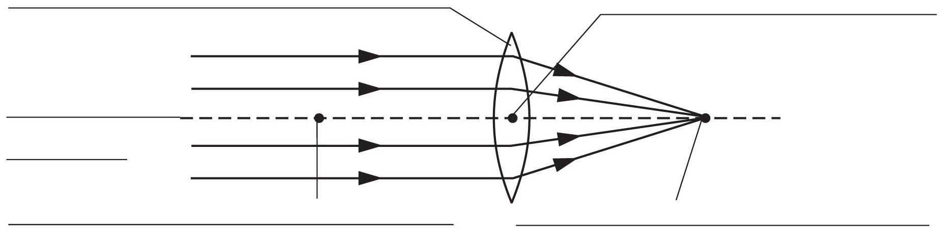
LENTILLE CONVERGENTE
 | Foyer d’une lentille convergente
 | Le foyer d’une lentille convergente est
 | Rayons de base pour déterminer l’emplacement de l’image
 | Rayon 1. | Un rayon parallèle à l’axe principal est réfracté
 | Rayon 2. | Un rayon passant par le centre optique de la lentille
 | Rayon 3. | Un rayon passant par le foyer secondaire est réfracté

LENTILLE CONVERGENTE (SUITE)

Image formée par la lentille
L’image obtenue avec une lentille convergente aura différentes caractéristiques selon
Les caractéristiques de l’image, qui peuvent varier, sont :

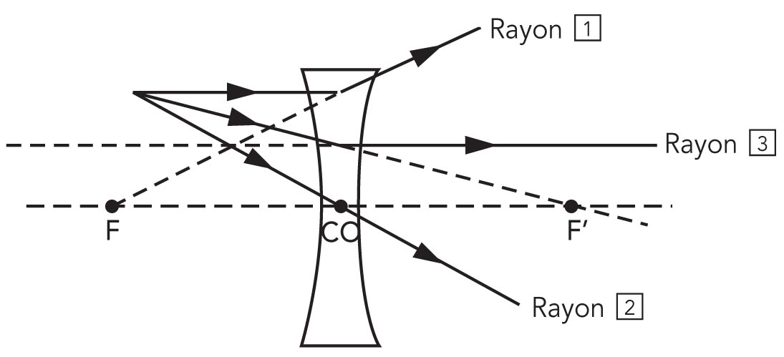
LENTILLE DIVERGENTE
 | Foyer d’une lentille divergente
 | Le foyer d’une lentille divergente est
 | 
 | Rayons de base pour déterminer l’emplacement de l’image
 | Rayon 1. |  | Un rayon parallèle à l’axe principal est réfracté
 | Rayon 2. |  | Un rayon passant par le centre optique de la lentille
 | Rayon 3. |  | Un rayon se dirigeant vers le foyer secondaire est réfracté
 | Image formée par la lentille
 |  | L’image obtenue à l’aide d’une lentille divergente est toujours
 |  | L’image est toujours située

